4. Лабораторна робота 3
Ціль роботи: | Дослідити способи побудови пристроїв для машинного виконання арифметичних операцій. Закріпити навички в проектуванні й налагодженні схем пристроїв з мікропрограмним управлінням.

Операція ділення
Існують два основних методи ділення чисел:
- з відновленням від’ємного залишку;
- без відновлення від’ємного залишку.
Реалізація цих методів вимагає приблизно однакового обсягу устаткування, але при діленні першим методом потрібно більше часу для виконання операції. Тому метод ділення чисел без відновлення залишку є більш ефективним, тому надалі будемо розглядати саме цей метод.
Нехай ділене Х і дільник Y є n-розрядними правильними дробами, поданими в прямому коді. В цьому випадку знакові й основні розряди операндів обробляються окремо. Знак результату визначається шляхом підсумовування за модулем два цифр, записаних в знакових розрядах.
Алгоритм ділення чисел без відновлення залишку зводиться до виконання наступних дій.
- Одержати різницю R₀ = X – Y. Якщо R₀ ≥ 0, то цифра Z₀ частки, що має вагу 2⁰, дорівнює 1, а при R₀ < 0 – дорівнює 0. Різниця R₀ є залишком.
- Подвоїти залишок (тобто одержати значення 2R_{i}).
- При 2R_{i} < 0, додати Y, в зворотному випадку, якщо 2R₀ ≥ 0, відняти Y. Якщо знову отриманий залишок R_{i+1} ≥ 0, то Z_{i+1} = 1, інакше Z_{i+1} = 0.
- Повторити дії описані в пунктах 2 та 3 (n − 1) раз.
Пункт 2 алгоритму можна замінити пунктом “зменшити в два рази дільник. Наявність двох інтерпретацій другого пункту дає два основних способи реалізації ділення.
Під час реалізації ділення за першим способом здійснюється зсув вліво залишку при нерухомому дільнику, такий спосіб називається діленням із зсувом залишку. На рис. 4.1 показаний принцип побудови пристрою для ділення чисел. Черговий залишок формується в регістрі RG2 (у вихідному стані в цьому регістрі записане ділене Х). Дільник Y знаходиться в регістрі RG1. Максимальний час одержання цифри результату визначається виразом t = t_{Д} + t_{З}, де t_{Д} – тривалість виконання мікрооперації додавання-віднімання; t_{З} – тривалість виконання мікрооперації зсуву. Результат формується в регістрі RG3 за (n + 1) циклів.
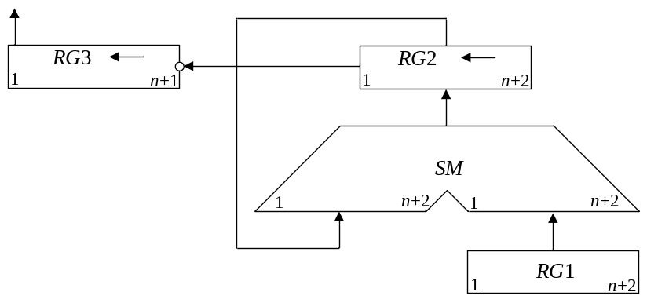
Рис. 4.1. Операційна схема пристрою ділення із зсувом залишку
Під час реалізації ділення за другим способом, який називається діленням із зсувом дільника, збільшується розрядність регістрів RG1, RG3 і суматора SM. Принцип побудови пристрою для ділення чисел за другим способом показаний на рис. 4.2. В даному випадку процеси додавання-віднімання і зсуву можуть бути сполучені в часі. Отже, для ділення за другим способом час одержання цифри результату дорівнює t = t_{Д}. Цифра результату формується на виході переносу суматора SM(p).
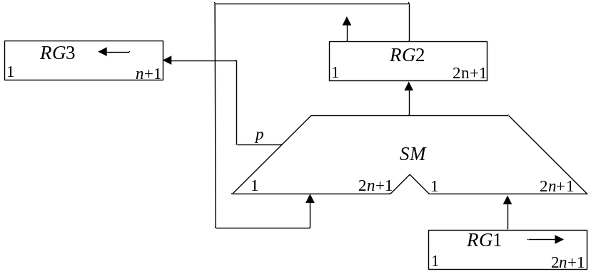
Рис. 4.2. Операційна схема пристрою ділення із зсувом дільника
Під час ділення чисел з фіксованою комою повинна бути передбачена можливість фіксації переповнення розрядної сітки. Ознака переповнення виробляється, якщо в першому циклі обчислення отримана цифра результату із значенням 1.
Приклад 4.1. Розробити операційний пристрій для виконання операції ділення за способом ділення із зсувом дільника. Виконати ділення мантис z= y / x двох додатних чисел: y = 0,1001; x = 0,1100; 0 < y, x < 1; y < x. Виконати моделювання роботи пристрою за допомогою цифрової діаграми. Побудувати функціональну схему пристрою ділення.
Виконання завдання
Операційна схема пристрою для реалізації операції ділення із зсувом дільника наведена на рис. 4.2. Цифрова діаграма стану вузлів для заданих значень мантис наведена на рис. 4.3.

№  такту | RG3 |  | RG2 |  | RG1 |  | Логічна  умова
 | 1 | 1111 | 0 | 10010000 | 0 | 11000000
1 | 1 | 1110 | 0  1  1 | 10010000  01000000  11010000 | 0 | 01100000 | RG1(0)=0  RG2(0)=1
2 | 1  1 | 1110  1101 | 1  0  0 | 11010000  01100000  00110000 | 0  0 | 01100000  00110000 | RG1(0)=1  RG2(0)=1
3 | 1  1 | 1101  1011 | 0  1  0 | 00110000  11010000  00000000 | 0  0 | 00110000  00011000 | RG1(0)=0  RG2(0)=1
4 | 1  1 | 1011  0110 | 0  1  1 | 00000000  11101000  11101000 | 0  0 | 00011000  00001100 | RG1(0)=0  RG2(0)=1
5 | 1  0 | 0110  1100 | 1  0  1 | 11101000  00001100  11110100 | 0  0 | 00001100  00000110 | RG1(0)=1  RG2(0)=0
Рис. 4.3. Цифрова діаграма виконання операції ділення із зсувом дільника
Для підрахунку кількості циклів застосовані маркерні одиниці у регістрі RG2, що дозволяє усунути лічильник, чим зменшити кількість устаткування у пристрої. Змістовний алгоритм виконання операції ділення наведений на рис. 4.4.
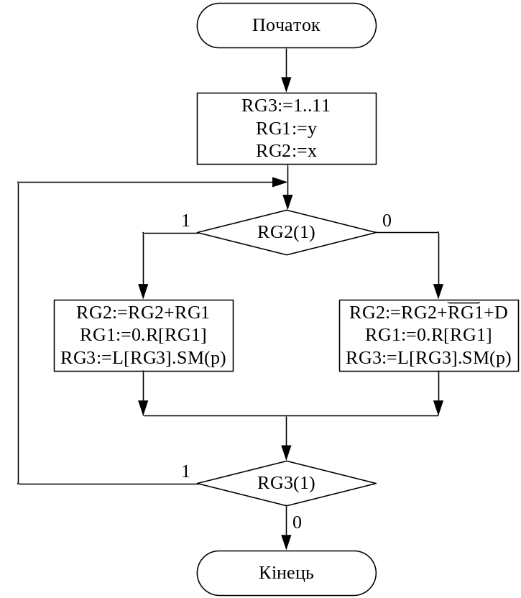
Рис. 4.4. Змістовний мікроалгоритм виконання операції ділення
із зсувом дільника
На рис. 4.5 наведена функціональна схема пристрою для виконання операції ділення із зсувом дільника. На схемі зображені сигнали управління:
W | – запис інформації в регістри;
SR | – зсув вправо вмісту регістрів;
SL | – зсув вліво вмісту регістрів;
CLR | – обнуління вмісту регістру;
dec | – декримент лічильника (у разі його використання);
d | – сигнал, що дозволяє одержати доповнювальний код числа при реалізації операції віднімання, подається на управляючий вхід пристрою інвертування та вхід СІ суматора;
V | – сигнал управління мультиплексором;
та логічні умови:
M | – маркер кінця операції;
N | – знак залишку.

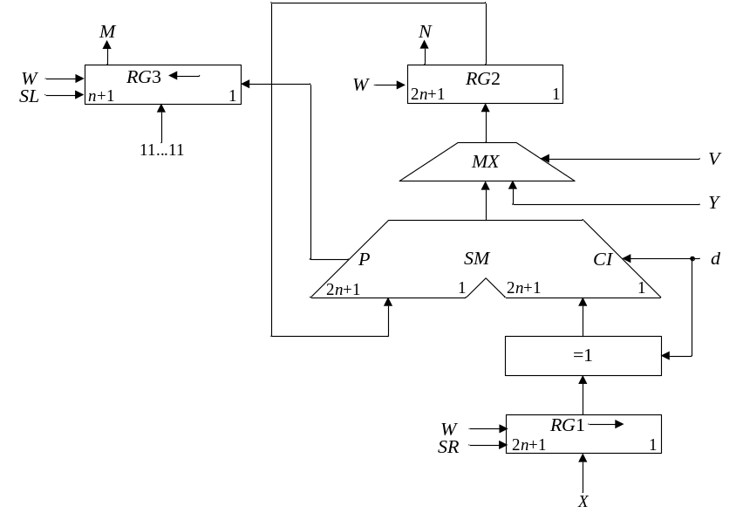

Рис. 4.5. Функціональна схема пристрою ділення за способом ділення
із зсувом дільника

Приклад 4.2. Розробити арифметичний пристрій для ділення чисел за способом ділення із зсувом залишку. Виконати моделювання роботи пристрою за допомогою цифрової діаграми для наступних значень аргументів: Y = 0,1101, X = 0,1000, якщо 0 < y, x < 1; y < x.
Виконання завдання
Під час реалізації способу, що розглядається, здійснюється зсув вліво залишку при нерухомому дільнику. Операційна схема пристрою для виконання операції ділення із зсувом залишку наведена на рис. 3.1.
У початковому стані в регістрі RG2 розміщується ділене Х. Дільник Y знаходиться в регістрі RG1. Черговий залишок формується в регістрі RG2. Розрядність регістрів RG1 і RG2 дорівнює (n + 2), де два розряди відводяться для подання знаку операндів. В лічильник СТ записується кількість циклів обчислень, що необхідна для отримання результату певної розрядності. За нульовим вмістом лічильника циклів СТ визначається закінчення операції множення.
Змістовний мікроалгоритм виконання операції наведений на рис. 4.6. Діаграма стану регістрів при виконанні операції зображена на рис. 4.7.
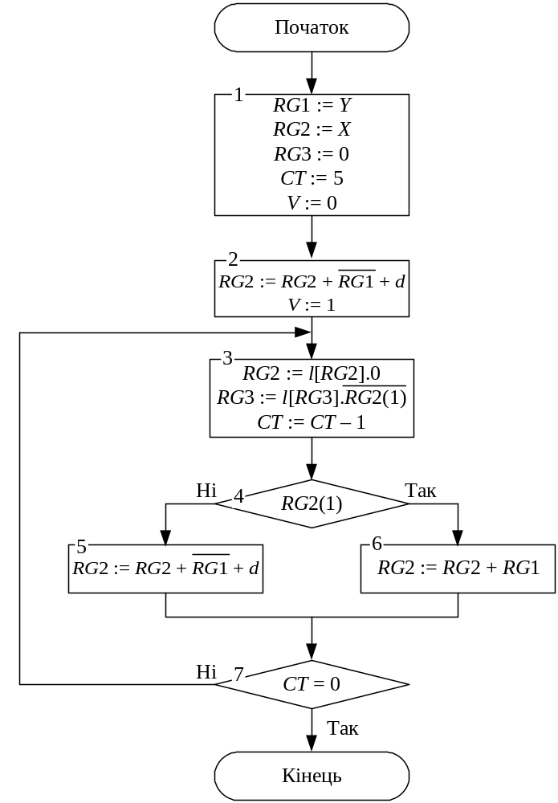
Рис. 4.6. Змістовний мікроалгоритм виконання операції ділення
із зсувом залишку

 | RG3(Z)  [1...(n+1)] | RG2(X)  [1...(n+2)] | RG1(Y)  [1..(n+2)] | CT(n)  [1...q] | Мікрооперації
ПС | 00000 | 00,1000 | 00,1101_{пк} | 101
ПС |  |  | 11,0011_{дк}
1 |  | 00,1000 |  |  | 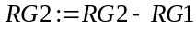
1 |  | +11,0011
1 |  | 11,1011
2 |  | 11,0110 |  |  | RG2
2 | 00000 |  |  |  | RG3
2 |  |  |  | 100 | 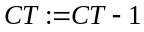
2 |  | 11,0110 |  |  | 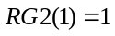
2 |  | +00,1101 |  |  | 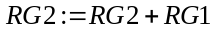
2 |  | 00,0011 |  |  | 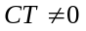
3 |  | 00,0110 |  |  | RG2
3 | 00001 |  |  |  | RG3
3 |  |  |  | 011
3 |  | 00,0110 |  |  | 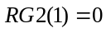
3 |  | +11,0011
3 |  | 11,1001
4 |  | 11,0010 |  |  | RG2
4 | 00010 |  |  |  | RG3
4 |  |  |  | 010
4 |  | 11,0010
4 |  | +00,1101
4 |  | 11,1111
5 |  | 11,1110 |  |  | RG2
5 | 00100 |  |  |  | RG3
5 |  |  |  | 001
5 |  | 11,1110
5 |  | +00,1101
5 |  | 00,1011
6 |  | 01,0110 |  |  | RG2
6 | 01001 |  |  |  | RG3
6 |  |  |  | 000
6 |  | 01,0110
6 |  | +11,0011
6 |  | 00,1001
Рис. 4.7. Цифрова діаграма стану регістрів при виконанні операції ділення
зі зсувом залишку

Схема пристрою для виконання операції ділення, що змодельована за допомогою програми ПРОГМОЛС 2.0 наведена у додатку Г.

Обчислення квадратного кореня
Найбільш простий алгоритм обчислення квадратного кореня з n-розрядної мантиси числа зводиться до підбору цифр результату розряд за розрядом, розпочинаючи зі старшого 2^{–1}-го розряду. За цього обчислення i-ї цифри результату X відбувається наступним чином. Після отримання чергової (i–1)-ї цифри a_{i–1} в i-й розряд А розміщується одиниця. Обчислюється різність (B – A_{i}²)=R_{i}. Якщо R_{i} ≥ 0, то 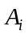і є число, де цифри всіх розрядів співпадають з цифрами результату А. Якщо R_{i}< 0, то в i-му розряді a_{i} необхідно поставити нуль і переходити до обчислення (i+1)-го розряду. Так як в цьому випадку обчислення знову розпочинається з підстановки пробної одиниці, то замість заміни одиниці на нуль в -му розряді віднімається одиниця з (i+1)-го розряду. Аналогічним чином обчислюють значення і ³√B, ⁴√B і таке інше.
Обчислення різності (B – A_{i}²)=R_{i} є достатньо складною процедурою, тому обчислення чергової цифри результату виконують за наступним способом, що краще піддається автоматизації і може бути реалізований у вигляді самостійної операції.
Для отримання чергового залишку R_{i} до (i–1)-го результату дописують справа пару цифр 01 (0,1² = 0,01), зсувають його на (i–1) розряд вправо і віднімають з попереднього залишку R_{i–1}. За цього якщо R_{i} ≥ 0, то цифра результату a_{i} = 1, інакше a_{i} = 0. В останньому випадку перед обчисленням наступної цифри результату необхідно відновити залишок. Але можливо замість відновлення залишку в -му розряді результату записати a_{i} = 0, а в наступному циклі замість цифр 01 дописати цифри 11 і віднімання замінити додаванням. Таким чином ми відразу отримаємо правильний залишок R_{i+1}.
Приклад 4.3. Виконати обчислення 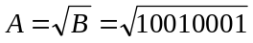з точністю до шостого розряду. Побудувати операційний пристрій для обчислення квадратного кореню. Виконати моделювання роботи операційного пристрою для заданого значення аргументу. Скласти змістовний мікроалгоритм роботи пристрою для обчислення квадратного кореню.
Виконання завдання
Виконання обчислення значення 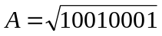з точністю до шостого розряду наведене на рис. 4.8, а. Для досягнення регулярності обчислень у випадку отримання додатної різності операцію віднімання доцільно замінити додаванням зворотного коду чергового результату R_{i–1} із дописаними цифрами 11 при цьому отримаємо підсумовування у доповнювальному коді, наприклад, у другому такті: 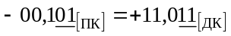 (рис. 4.8, б).
  0, |  | 00 | 10010001
   | − | 00 | 01
  1 |  | 00 | 01010001
   |  | 00 | 10100010 | зсув
   | − | 00 | 101
  1 |  | 00 | 00000010
   |  | 00 | 00000100 | зсув
   | − | 00 | 1101
  0 |  | 11 | 00110100
   |  | 10 | 01101000 | зсув
   | + | 00 | 11011
  0 |  | 11 | 01000000
   |  | 10 | 10000000 | зсув
   | + | 00 | 110011
  0 |  | 11 | 01001100
   |  | 10 | 10011000 | зсув
   | + | 00 | 1100011
  0 |  | 11 | 01011110
  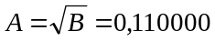
  0, |  | 00 | 10010001
   | + | 11 | 11
  1 |  | 00 | 01010001
   |  | 00 | 10100010 | зсув
   | + | 11 | 011
  1 |  | 00 | 00000010
   |  | 00 | 00000100 | зсув
   | + | 11 | 0011
  0 |  | 11 | 00110110
   |  | 10 | 01101100 | зсув
   | + | 00 | 11011
  0 |  | 11 | 01000100
   |  | 10 | 10001000 | зсув
   | + | 00 | 110011
  0 |  | 11 | 01010100
   |  | 10 | 10101000 | зсув
   | + | 00 | 1100011
  0 |  | 11 | 01011110
а б
Рис. 4.8. Виконання обчислення квадратного кореню:
а – у прямому коді; б – у доповнювальному коді
На рис. 4.9 зображений операційний пристрій для виконання операції обчислення квадратного кореня. На рис. 4.10 виконано моделювання роботи пристрою за допомогою цифрової діаграми. На рис. 4.11 наведений змістовний мікроалгоритм роботи пристрою для обчислення квадратного кореню. Схема пристрою для виконання операції ділення, що змодельована за допомогою програми ПРОГМОЛС 2.0 наведена у додатку Д.
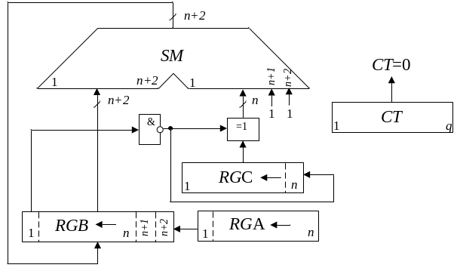
Рис. 4.9. Операційний пристрій для обчислення квадратного кореня
№ т-ту | ← RGA  1 n | ← RGB |  | ← RGC  1 n | CT | Мікрооперації
№ т-ту | ← RGA  1 n | 1 n | n+1  n+2 | ← RGC  1 n | CT | Мікрооперації
ПС | 00000000 | 00000000 | 00 | 10010001 | 110
1 | 00000000 | 00000000 | 10 | 01000100 |  | 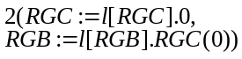
 |  | +11111111 | 11 |  |  | 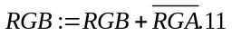
 |  | 00000000 | 01
2 | 00000001 | 00000000 | 10 | 10001000 |  | 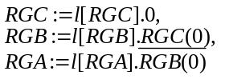
 |  | 00000001 | 01 | 00010000 |  | 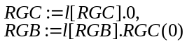
 |  | +11111110 | 11 |  |  | 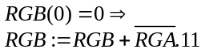
 |  | 00000000 | 00 |  | 101 | 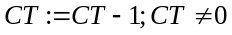
3 | 00000011 | 00000000 | 00 | 00100000
 |  | 00000000 | 00 | 01000000 |  | 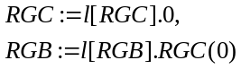
 |  | +11111100 | 11
 |  | 11111100 | 11 |  | 100
4 | 00000110 | 11111001 | 10 | 10000000
 |  | 11110011 | 01 | 00000000
 |  | +00000110 | 11 |  |  | 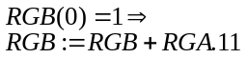
 |  | 11111010 | 00 |  | 011
5 | 00001100 | 11110100 | 00 | 00000000
 |  | 11101000 | 00 | 00000000
 |  | +00001100 | 11
 |  | 11110100 | 11 |  | 010
6 | 00011000 | 11101001 | 10 | 00000000
 |  | 11010011 | 00 | 00000000
 |  | +00011000 | 11
 |  | 11101011 | 11 |  | 001
7 | 00110000 | 11010111 | 10 | 00000000
 |  | 10101111 | 00 | 00000000
 |  | +00110000 | 11
 |  | 11011111 | 11 |  | 000 | 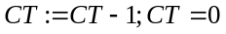
* – виділенням відмічені знакові розряди, що розмножуються на ширину розрядної сітки
Рис. 4.10. Цифрова діаграма обчислення квадратного кореня
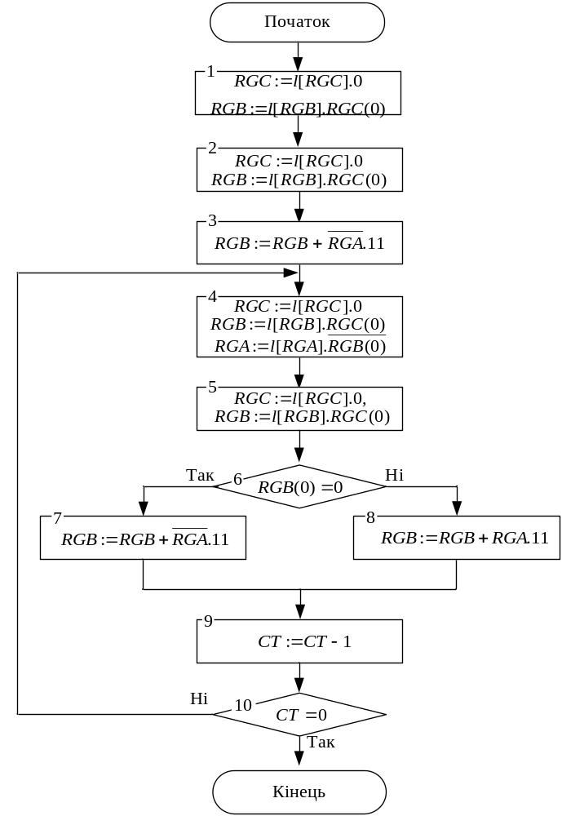
Рис. 4.11. Змістовний мікроалгоритм обчислення квадратного кореня
Підготовка до лабораторної роботи
- Синтезувати операційну схему для виконання заданої арифметичної операції. Задану операцію обрати відповідно до варіанту з табл. 4.1.
- Виконати логічне моделювання роботи пристрою за допомогою цифрової діаграми із заданими викладачем значеннями операндів. Розрядність та значення операндів обрати з табл. 4.1.
- Скласти змістовний мікроалгоритм виконання заданої операції.
- Побудувати структурну схему БМУ і карту пам'яті мікропрограм для мікроалгоритму виконання заданої операції.
- Під час виконання завдання необхідно враховувати дані наведені у табл. 4.2 – 4.3.
Таблиця 4.1. Варіанти завдання
a₅ | a₄ | Операція | a₆ | Розрядність операндів
0 | 0 | 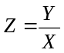 , способом ділення із зсувом дільника | 0 | 8
0 | 0 |  | 1 | 6
0 | 1 | , способом ділення із зсувом залишку | 0 | 8
0 | 1 |  | 1 | 6
1 | 0 | Z = 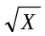 | 0 | 8
1 | 0 |  | 1 | 6
1 | 1 | Z = X ² | 0 | 8
1 | 1 | Z = X ² | 1 | 6
* – під час виконання операцій всі аргументи є правильними додатними дробами Y = 0, y₁y₂…y_{n} та X = 0, x₁x₂…x_{n}, причому Y < X.
Виконання роботи
- Використовуючи моделюючу систему ПРОГМОЛС 2.0 побудувати і налагодити пристрій з мікропрограмним управлінням. Опис програмного комплексу ПРОГМОЛС 2.0 наведений у додатку М.
- На спроектованому пристрої виконати числовий приклад із заданими викладачем значеннями операндів.
- У протоколі навести функціональну схему пристрою для виконання заданої операції.
Таблиця 4.2. Вихідні дані до проектування
a₄ | a₂ | Спосіб адресації мікрокоманд | Структура ПМК | Ємність  ПМК (слів) | Використати зону β4 для перевірки слова МК
0 | 0 | відносна | лінійна | 64 | на непарність
0 | 1 | відносна | лінійна | 64 | на парність
1 | 0 | примусовий | лінійна | 64 | на непарність
1 | 1 | примусовий | матрична | 64 | на парність
Спосіб мікропрограмування – горизонтальний;
Забезпечити занесення початкової адреси мікроалгоритму в регістр адреси мікрокоманд.

Таблиця 4.3. Вихідні дані до проектування
a₆ | a₅ | a₄ | Тривалість мікрооперації підсумовування | Початкова адреса мікропрограми
0 | 0 | 0 | 7 | 18h
0 | 0 | 1 | 4 | 0ah
0 | 1 | 0 | 3 | 06h
0 | 1 | 1 | 6 | 0eh
1 | 0 | 0 | 11 | 13h
1 | 0 | 1 | 4 | 07h
1 | 1 | 0 | 5 | 11h
1 | 1 | 1 | 2 | 0bh
Зміст звіту
Звіт з лабораторної роботи повинен включати короткі теоретичні відомості, необхідні для виконання лабораторної роботи; структурні та функціональні схеми; таблиці та діаграми, отримані при виконанні теоретичного завдання, а також у процесі моделювання схем; висновки за роботою.
Контрольні питання
- Наведіть основні методи реалізації операції машинного ділення (обчислення кореню).
- Наведіть склад устаткування необхідний для реалізації АЛП з розподіленою логікою для виконання операції машинного ділення (обчислення кореню).
- Наведіть порівняльну характеристику АЛП з розподіленою та зосередженою логікою.
- Наведіть загальну конструктивно-функціональну структуру пристрою з мікропрограмним управлінням для виконання арифметичних операцій, поясніть загальне призначення БМУ та АЛП.
- Приведіть етапи побудови АЛП із розподіленою логікою.
- Наведіть класифікації БМУ.
- Поясніть, що розуміють під принципом мікропрограмного управління.
- Як забезпечується тривалість виконання мікрооперацій при асинхронному способі управління виконанням МК у БМУ?
- Наведіть отриманий при виконанні лабораторної роботи формат слова мікрокоманди у БМУ і поясніть призначення кожної із зон.

Література
1. Жабін В.І., Жуков І.А.,Кліменко І.А., Стіренко С.Г. Арифметичні та управляючі пристрої цифрових ЕОМ. Навч. посібник. – К.: ВЕК+, 2008. – С. 87-101.

